План-конспект занятия
педагога дополнительного образования
Сулеминой Софии Дмитриевны

Объединение – Спортивное ориентирование
Группа – 01-20
Дата проведения: - 30.12.2022 (за 31.12.2022).
Время проведения: 11.40
Тема занятия: «Специальная физическая подготовка. Круговая тренировка».

Цель урока: - развитие и совершенствование двигательных качеств.

Рекомендуемый комплекс упражнений :

Растяжка шеи
Прижмите подбородок к груди, так чтобы мышцы задней части шеи растянулись. Задержитесь в этом положении на несколько секунд.
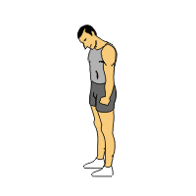
Растяжка трапециевидной мышцы
- Возьмите голову одной рукой.
- Медленно опускайте голову вниз ухом к плечу, пока вам это не доставляет неудобств.
- Задержитесь на 20-30 секунд. Повторите несколько раз. Затем повторите все заново в другую сторону.
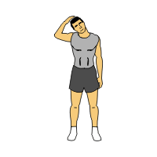
Косые мышцы живота
Поставьте одну руку на пояс и наклоняйте туловище в эту сторону, при этом тянитесь за рукой. Затем повторите в другую сторону.
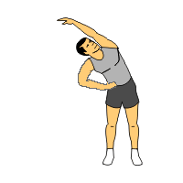
Растяжение груди
- Поднимите руки и отведите их на 90 ° от тела. Согните локти под углом 90 °.
- Положите руки за голову и тяните локти назад, пока не почувствуете растяжку в груди.
- Задержитесь на 20-30 секунд. Повторите несколько раз.
- Помните, нижнюю часть спины держите прямо.
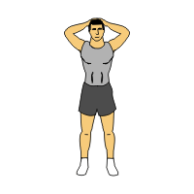
Выпады:
- Исходное положение: стоя ноги на ширине плеч.
- Сделайте шаг назад с одной ноги, при этом согнув ногу в колене в положение выпад.
- Спину держите прямо.
- Вернитесь в исходное положение и повторите несколько раз, затем тоже самое с другой ногой.
Растяжка грудных мышц о стойку
Грудной отдел (видео)
- Положите руку на стену или любую вертикальную поверхность и согните локоть на 90 градусов.
- Наклонитесь вперед всем телом и слегка в сторону от руки до тех пор, пока не почувствуете напряжение грудных мышц.
- Задержитесь в этой позе на какое-то время, а затем повторите упражнение с другой стороны.
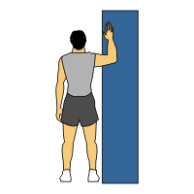

Выполнение этих упражнений : по 5 подходов.

- Домашнее задание:

Добавить и выполнить одно упражнение СФП ( 3 подхода).

Обратная связь:
Фото самостоятельного выполнения задания отправлять на электронную почту metodistduz@mail.ru для педагога Сулеминой С.Д.

